弘瑞心理健康
管理软件
（使用说明书）

信息中心
二○一五年一月

广州弘瑞医疗科技有限公司

目 录
一 引言 1
1.1 编写目的 1
1.2 背景 1
1.3 参考资料 1
二 用途 1
2.1 功能 1
2.2 性能 2
2.3安全保密 2
三 运行环境 3
3.1硬件设备 3
3.2支持软件 3
四 使用过程 3
4.1操作界面中主要对象使用说明 3
4.2使用说明 3
4.2.1 医院信息管理 3
4.2.2 患者信息管理 4
4.2.3 项目测试 4
4.2.4 报告结果 5
4.2.5 统计分析 7
4.2.6 系统设置 9
4.2.7 登录 9
4.2.8 帮助信息 10
4.2.9 退出 10

一 引言

1.1 编写目的

本说明书为指导医院医生使用“心理健康管理系统”而编写，希望该手册使他们在使用系统过程中能起到无师自通的作用。本手册介绍了系统的用户管理、项目测试模块下的用户心理测试、报告结果、统计学分析功能及操作使用方法。

1.2 背景

该系统由弘瑞医疗科技有限公司信息中心开发。使用者是医务人员，用于求医者心理健康测试及分析。

1.3 参考资料

无参考资料。

二 用途

2.1 功能

心理健康管理系统，主要由医院信息管理、患者信息管理模块块下的用户心理测试、报告结果以及统计学分析四大模块组成。菜单界面见图1。

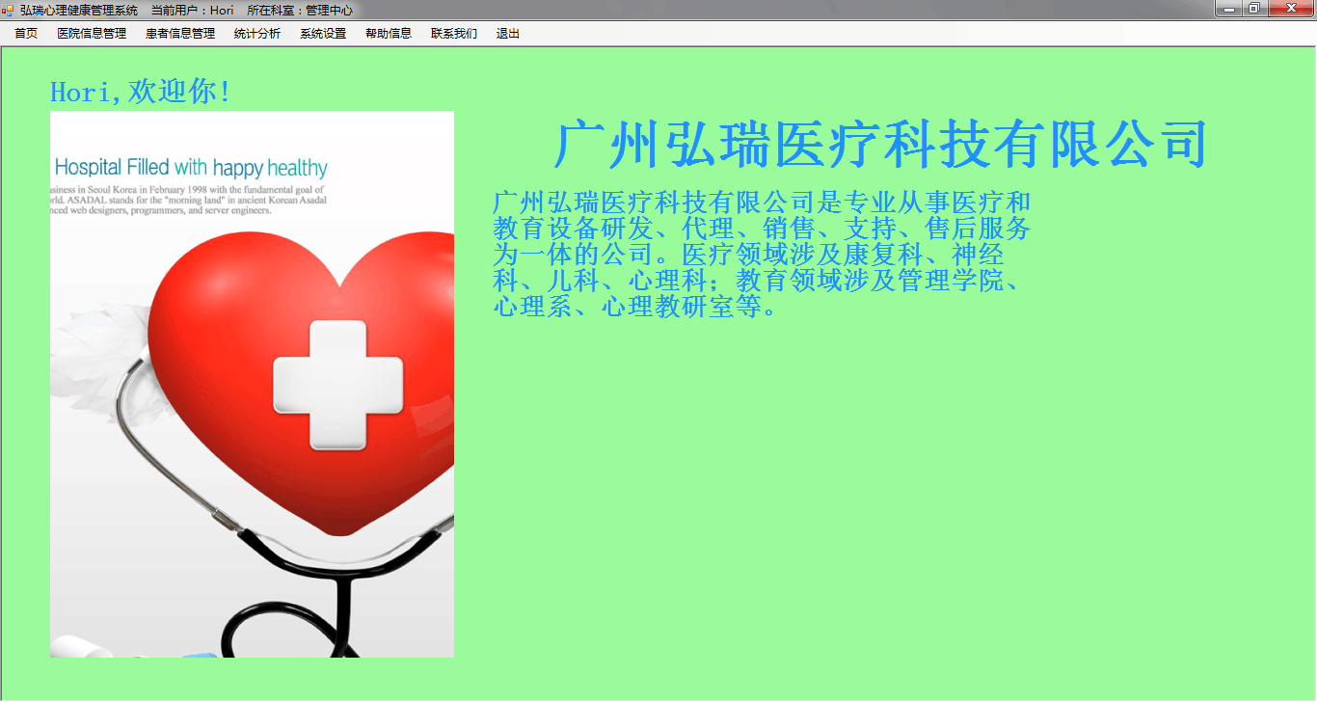

图1

2.2 性能

该系统性能稳定，符合用户要求。

2.3安全保密

系统具有较好的安全保密机制，每人在使用系统前必须先登录，依自己的权限使用系统。

三 运行环境

3.1硬件设备

3.2支持软件

四 使用过程

4.1操作界面中主要对象使用说明

4.2使用说明

4.2.1 医院信息管理
如图2，此处的功能为医院信息的管理，共包含了科室信息管理、医生信息管理、医院常用量表定制三项功能。它的入口为菜单界面主菜单中的“医院信息管理”菜单。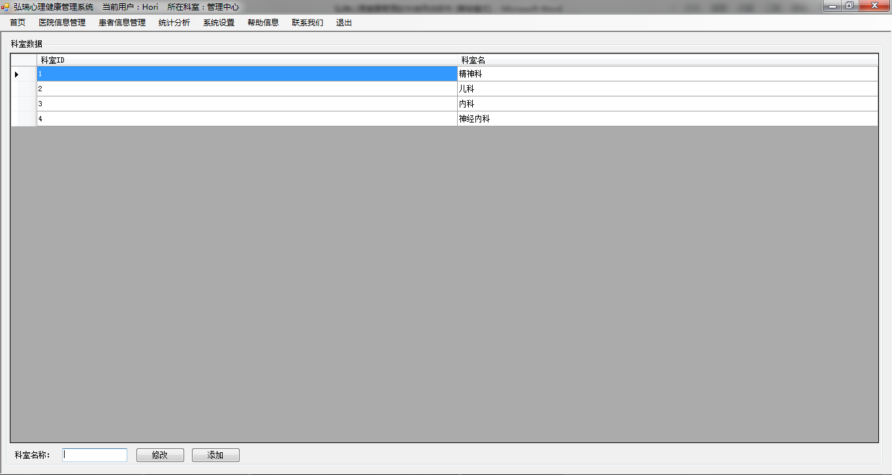

4.2.2 患者信息管理
如图3，此处的功能为患者信息的管理，共包含了患者信息的查询、添加患者信息、删除患者信息、修改患者信息四项功能。它的入口为菜单界面主菜单中的“患者信息管理”菜单。
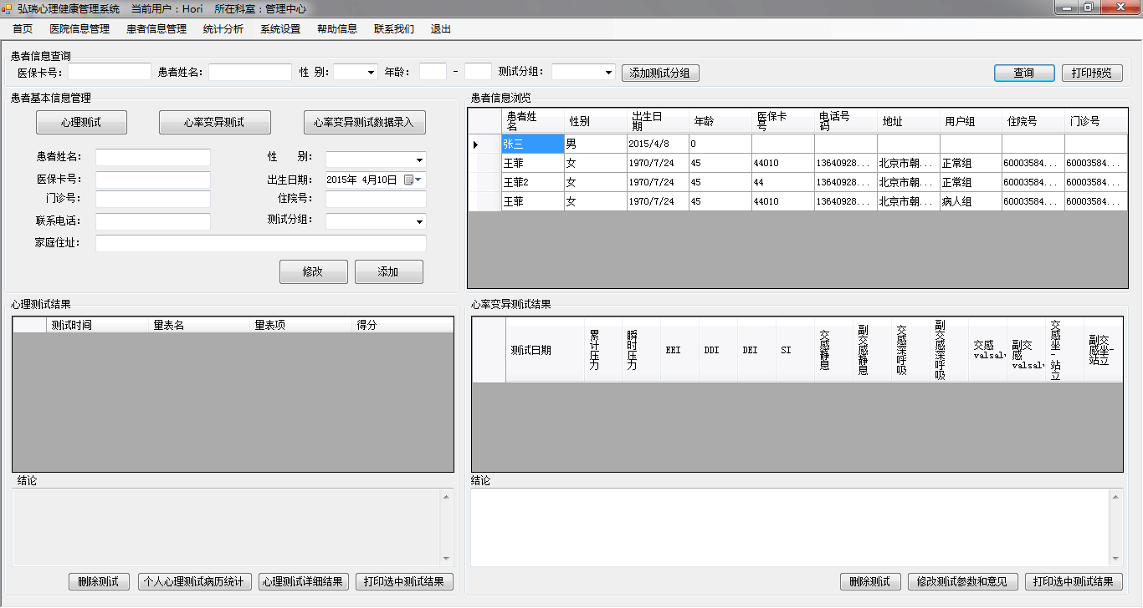

图3

4.2.3 项目测试
4.2.3.1用户心理测试
如图4，此处的功能是为用户提供心理测试题目。该界面由测试用户信息、心理测试量表、测试试题三部分组成。它的入口为主菜单中的“患者信息管理”界面下的“心理测试”按钮。
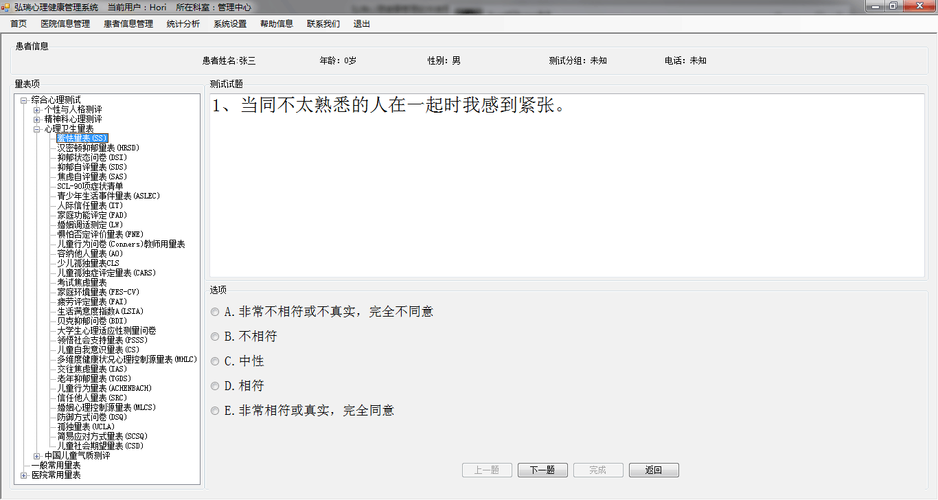

图4
4.2.3.2心率变异测试
此处的功能是为用户提供心率变异测试，该功能位于另一个软件中。它的入口为菜单界面主菜单中的“患者信息管理”界面下的“心率变异测试”，点击会跳转到另一个软件。

4.2.4 报告结果
4.2.4.1心理测试结果
如图5，此处的功能为用户心理测试结果维护，此处由患者信息、心理测试结果、测试结论编辑三部分组成。它的入口为菜单界面主菜单中的“患者信息管理”界面下的“心理测试结果”，点击“心理测试详细结果”可进行查看。
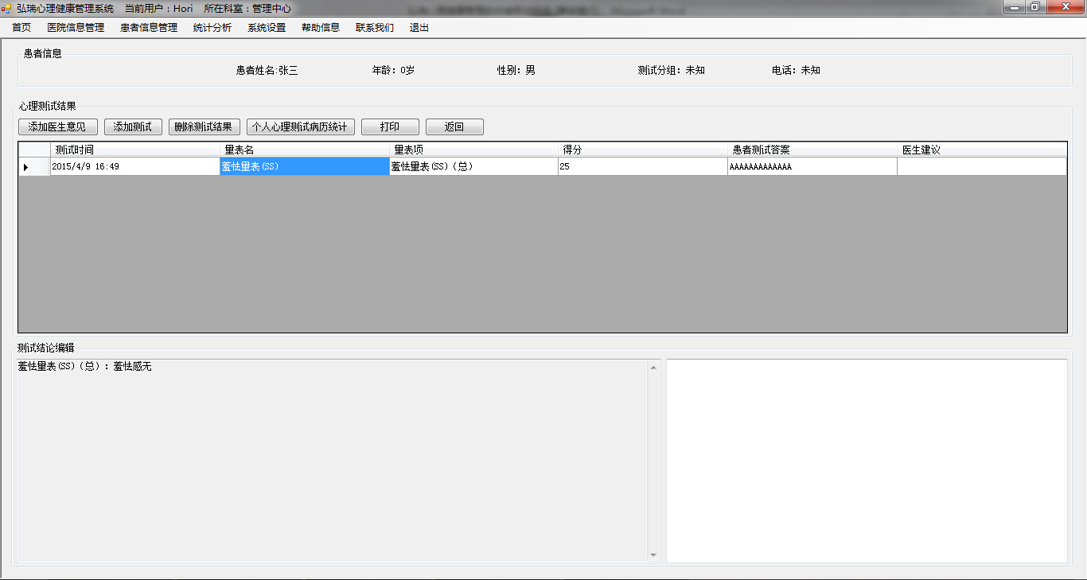

图5
4.2.4.2心率变异指标结果
如图6，此处的功能为用户心率变异报告结果维护，用于管理者手动输入仪器测试得到的数据并查看结果，此处由患者信息、心率变异指标结果、添加修改三部分组成。它的入口为菜单界面主菜单中的“患者信息管理”界面下的“心率变异测试数据录入”按钮。

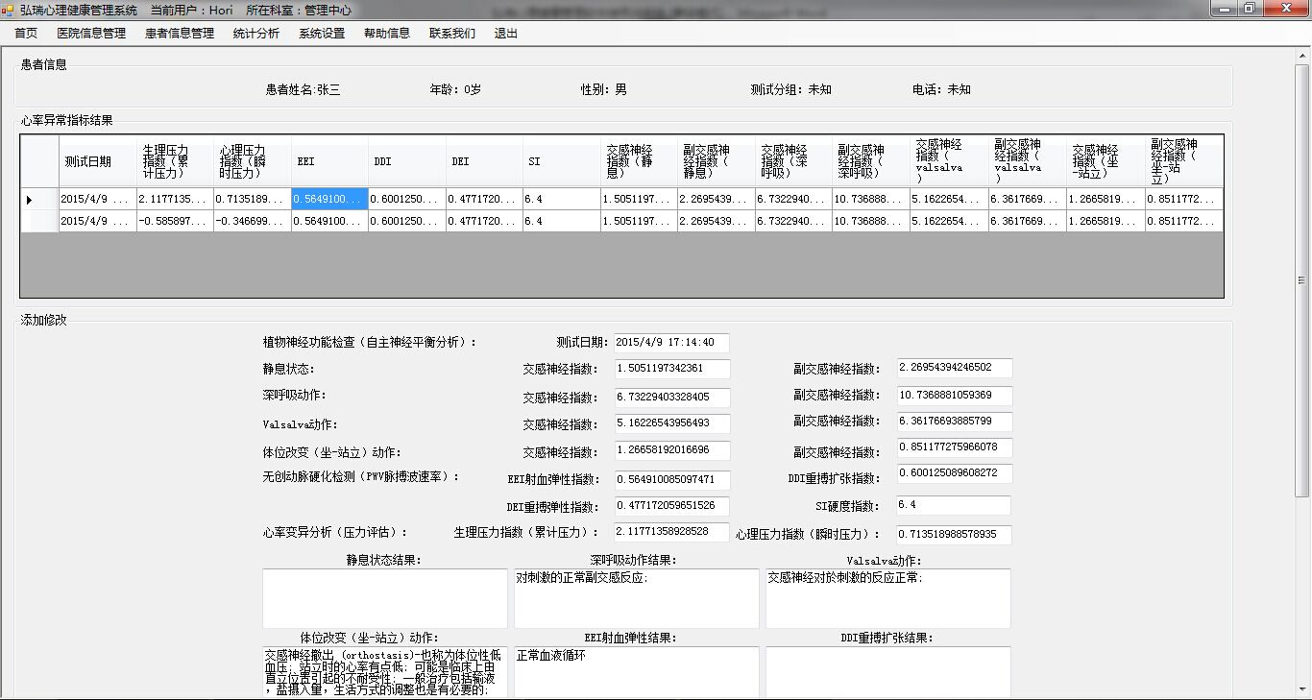

图6

4.2.5 统计分析
4.2.5.1基本心理测试统计分析
如图7，此处的功能为患者基本心理测试结果统计分析。它的入口为菜单界面主菜单中的“统计分析”菜单下的“基本心理测试统计分析”菜单。
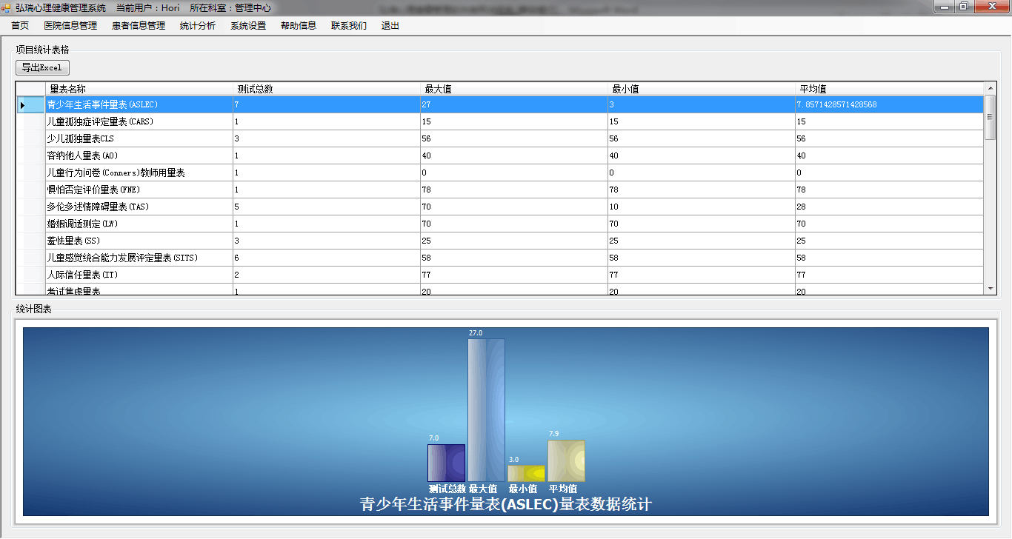

图7
4.2.5.2高级心理测试统计分析
如图8，此处的功能为多个患者高级心理测试统计分析。它的入口为菜单界面主菜单中的“统计分析”菜单下的“高级心理测试统计分析”菜单。
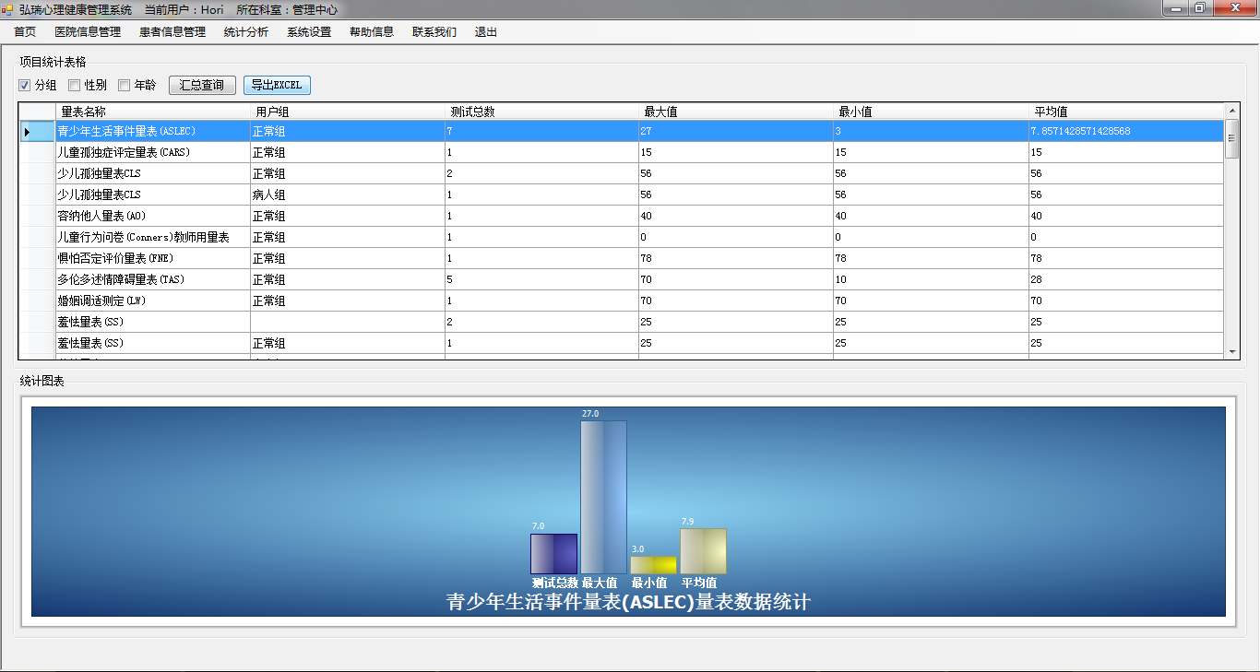

图8

4.2.6 系统设置
如图9，此处的功能为首页（菜单界面）使用单位信息设置。它的入口为菜单界面主菜单中的“系统设置”菜单。

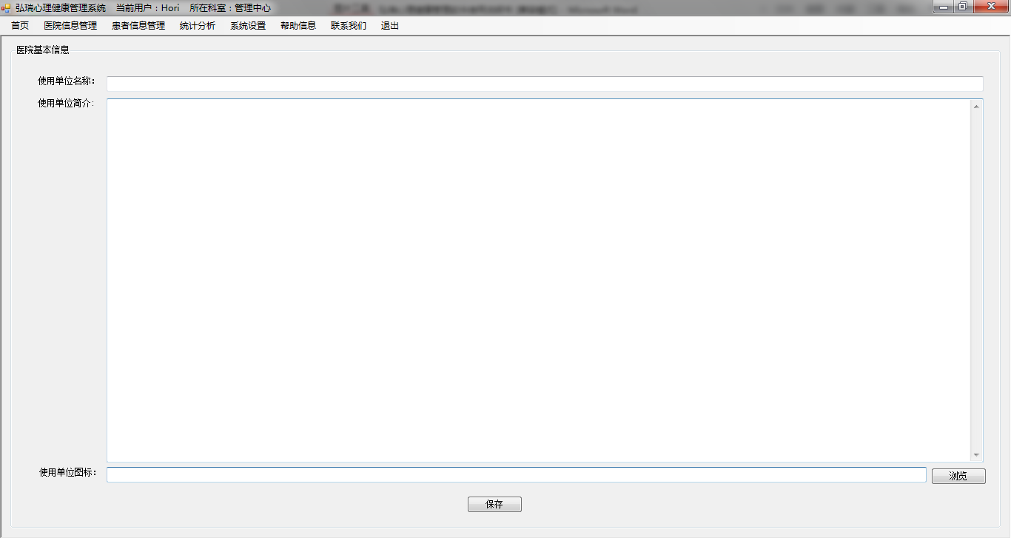
图,9

4.2.7 登录
如图10，此处的功能为防止患者信息泄露。
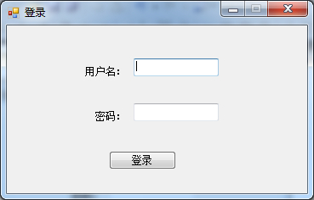
图10

4.2.8 帮助信息
此处的功能为显示软件安装的基本信息和说明书。

4.2.9 退出
退出心理健康管理系统软件。

